

МУ "ЦБС г. Белово" Детская библиотека
№3
Ежеквартальная газета

№3(15)-2014

Писатель, режиссер, актер, сценарист. Родился 25 июля 1929 года в селе Сростки, Сростинского района, Бийского округа, Сибирского края в крестьянской семье. Его отец, Макар Леонтьевич Шукшин был арестован и расстрелян в 1933 году, во время коллективизации, и реабилитирован посмертно в 1956 году. Мать, Мария Сергеевна взяла на себя все заботы о семье.
В 1943 году Василий Шукшин окончил семилетку и поступил в Бийский автомобильный техникум. Проучившись два года так и не закончив техникум пошел работать в колхоз в своем селе. В 1946 году покинул родину.
Работал слесарем - такелажником и разнорабочим в Калуге и Владимире, служил матросом на Балтийском флоте, потом радистом на Черноморском флоте. Тут он впервые попытался писать рассказы.
Сдав экстерном экзамены на аттестат зрелости в 1953-1954 годах Василий Шукшин был учителем истории и директором школы сельской молодежи в своем родном селе Сростки. В 1954 году поступил во ВГИК на режиссерское отделение. В 1960 году Василий Шукшин окончил режиссерский факультет ВГИКа.
В 1958 году опубликован первый его рассказ «Двое на телеге». В 1956 году состоялся его дебют в кино в картине Герасимова «Тихий дон». В 1958 году снялся в первой своей главной роли в фильме Хуциева «Два Федора». Первая книга Шукшина - «Сельские жители» вышла в 1963 году в издательстве «Молодая гвардия». В этом же году он начал работать режиссёром на киностудии им. Горького.
В 1969 году за заслуги в области советской кинематографии удостоен звания заслуженного деятеля искусств РСФСР. Через два года после окончания ВГИКа Шукшин поставил драму "Ваш сын и брат", получившую Государственную премию РСФСР. Роли в фильмах "У озера", "Печки-лавочки" и "Калина красная" принесли Шукшину мировую известность, а снятые им ленты выдвинули его в число самых интересных режиссеров 1960-1970-х годов. 1973-1974 годы стали очень плодотворными для Шукшина. Вышел на экраны его фильм «Калина красная», получивший первый приз ВКФ. Опубликован новый сборник рассказов «Характеры».
2 октября 1974 года Василий Макарович скоропостижно скончался в период съёмок фильма «Они сражались за Родину» на теплоходе «Дунай». Похоронен в Москве на Новодевичьем кладбище. Именем Шукшина названы улица и Театр драмы в Барнауле, педагогический университет и привокзальная площадь в Бийске. С 1976 года на его родине, в селе Сростки, проводятся Шукшинские чтения.

Пряженникова Н.В.

С 10 по 20 августа в библиотеке пройдет акция
по сбору канцелярских принадлежностей для детей из малообеспеченных семей
«Помоги собраться в школу».

***
С 4 по 24 августа - в библиотеке РЕМОНТ!

График:
Понедельник-пятница
с 9.00 до 15.00
суббота, воскресенье - выходные дни

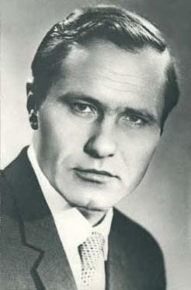

6+

Библиотечный дилижанС
№3(15) - 2014 стр.2
РАССКАЗявочки
8 сентября
Международный день грамотности - международный день, отмечаемый в системе Организации Объединенных Наций. Он был учрежден ЮНЕСКО в 1966 году по рекомендации «Всемирной конференции министров образования по ликвидации неграмотности», состоявшейся в Тегеране в сентябре 1965 года.
8 сентября - день торжественного открытия этой конференции. Грамотность - истинный праздник для человечества, которое достигло впечатляющего прогресса в этой области, доведя количество грамотных людей в мире до четырех миллиардов. Грамотность для всех - детей, молодежи и взрослых - еще не до конца достигнутая цель.
Несмотря на заметные успехи многих стран, более 860 миллионов взрослых остаются неграмотными, а более 100 миллионов детей не ходят в школу. Бесчисленное множество детей, молодых людей и взрослых, охваченных школьными или другими образовательными программами, не соответствуют уровню, необходимому для того, чтобы их можно было считать грамотными в условиях сегодняшнего мира, который становится все более сложным. Главная цель данного Дня - активизировать усилия общества по распространению грамотности. Существует явная необходимость в развертывании программ распространения грамотности, которые были бы направлены на группы учащихся, требующих к себе особого внимания, и в первую очередь к ним относятся женщины и девочки, оставшиеся за дверями школы. Там, где мужчины и мальчики лишены возможности получения качественного образования, они тоже нуждаются в особом внимании. Ежегодно День грамотности посвящен определенной теме. Так, в разные годы он проходил под девизами: «Значение грамотности для женщин», «Грамотность расширяет личные возможности», «Грамотность и здоровье», «Грамотность обеспечивает устойчивое развитие» и др.
Аньчкова О.В.

Дневниковые записи:

«На перемене покалечил 2 стула…»
«Ездил на парте по всему классу»
«На перемене ползал вокруг себя на четвереньках»
«Во время урока вспоминал о своем будущем»
«У вашей дочери ужасная прическа. Убедительно прошу ее ликвидировать!»
«Ваш сын опять не улучшил двойки»

Старая, старая книжка…
Опякина Н.А.

Виль Липатов
«И это все о нем»
В сибирском селе все жители связаны с лесозаготовительной организацией. Вдруг гибнет лучший рабочий, красивый, добрый парень Женька Столетов: отчего? Почему? Кто виноват и что виновато?
Читатели приходят к твердому убеждению: «Такие люди как Евгений Столетов, не должны умирать!»

Сергей Белоусов
«Вдоль по радуге
или Приключения Печенюшкина»

Приключения Печенюшкина - волшеб- ная повесть-сказка, где фея Фанто- летта помогает Лизе и Насте победить злодея в серебряном капюшоне и сестры стали спасительницами для верного друга Печенюшкина.


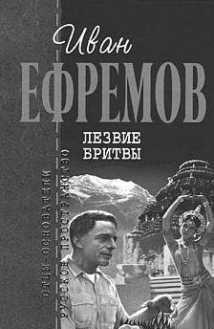



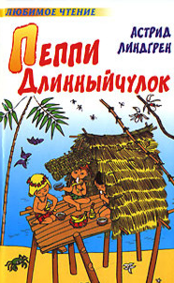


Библиотечный дилижанС
№3(15) - 2014 стр.3

В забое

Мне в веки въелась угольная пыль.
Ладони-наждаки от напряженья
стонут.
Комбайн, врубаясь в стружку,
чуть завыл,
Как конь железный.
Устают и кони…
Казалось бы, что смене нет конца
В кромешном мраке,
грохоте и лязге.
Ладонью вытираем пот с лица,
Корявой от лопаты,
задубело-грязной.
Но знаю я, что наверху трава
Под легким ветром стелется
шелками.
И звезды у детей над головами
Нашептывают нежные слова.

Михаил Копытин

Безопасность детей в школе
Снова наступил учебный год! Самое время напомнить правила безопасности в школе. В наши дни нужно быть более осторожными, более бдительными, чем раньше.
Для обеспечения безопасности разрабатыва- ются паспорта по безопасности дорожного движения, регулярно проводятся мероприятия по пропаганде безопасного поведения на дорогах.
В школе родители не могут находиться рядом. Поэтому остается рассчитывать только на вашу способность вырабатывать и сохранять собственные защитные навыки.
Предлагаем несколько правил, с которыми нужно ознакомиться:
- Ходи в школу и возвращайся из нее в компании школьных товарищей или выбирай такой путь, чтобы все время быть на виду у людей.
- Никогда не принимай предложений незнакомцев подвезти тебя. Не соглашайся на это, даже если человек утверждает, что его попросили об этом твои родители, если только они не предупредили тебя заранее.
- Будь всегда рядом со своими учителями, одноклассниками (друзьями).
- Не ходи в одиночку в безлюдные помещения школы, тем более чердаки, подвалы, кусты.
- Не задерживайся в одиночку на спортивной или игровой площадке.
- Сообщай обо всех неприятностях, случившихся с тобой учителю, медсестре, директору, охраннику.
- Старайся не принимать чью-либо сторону в происходящих драках.
- Внимательно следи за своими вещами. Не оставляй их без присмотра даже «на минутку». Не забывай в раздевалке в карманах одежды денег, сотовый телефон.
Помните, ваша безопасность - в ваших руках!

Аньчкова О.В.



Дорогие шахтеры
и жители поселка Грамотеино!
Искренне поздравляем вас
с ПРАЗДНИКОМ
Выражаем благодарность всем,
кто посвятил свою жизнь
этому нелегкому,
но почетному делу.
С ДНЕМ ШАХТЕРА!

30.12.10

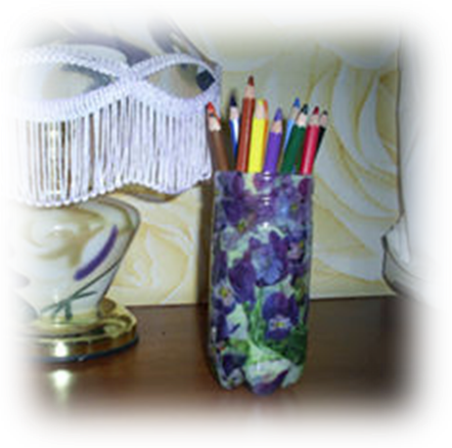
Библиотечный дилижанС
№3(15) - 2014 стр.4

«Карандашница»

Страна мастеров

Вам потребуются:
- пластиковая бутылка
- бумажные салфетки
- ПВА

- Начнем с того, что в бутылке аккуратно отрежем горлышко.
- Затем хорошенько вытрем ее в середине. После этого вырезаем из салфеток мотивы для наклеивания.
- Промазываем бутылку разбавленным в воде клеем ПВА и приклеиваем к бутылке из середины салфетки.
- Когда клей высохнет, он станет прозрачным и невидимым.
- Салфетки - это тонкий материал, работать нужно аккуратно!
- Готовую карандашницу по желанию можно украсить бусинками, бисером, стразами и лентами.

Теперь осталось лишь использовать ее по назначе- нию, поставив в нее канцелярские принадлежности.
С новым учебным годом, ребята!

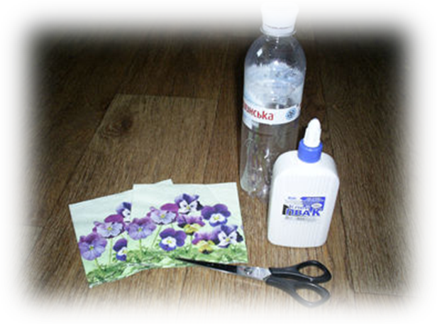



2

3
5
4

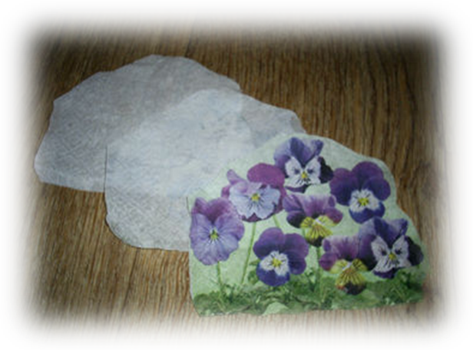

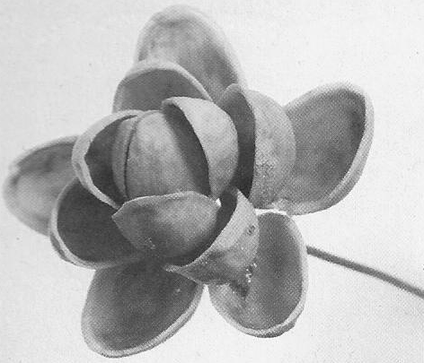



Объявляется конкурс !!!
На оригинальную игрушку из пластиковой бутылки
с 1 по 20 сентября 2014 года
Победителей ждут призы!

Наш адрес:
652617, Кемеровская обл., г. Белово-17, ул. Колмогоровская, 9 а. Тел.: 8 (38452) 67-2-44. e-mail: biblioteka3@mail.ru. Сайт в Интернете: http://bibliotroika.ru/ Тираж: 20 экз. Формат: А3. Объем: 1 п.л. Издается с 2011 года.
Под редакцией: Пряженникова Н.В., Аньчкова О.В.

